# Rendre un bloc invisible

## Objectif :

Rendre invisible le bloc *Fieldset 2* :

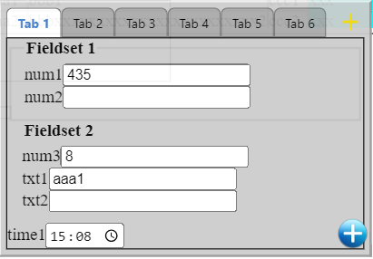

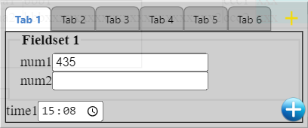

## Mise en place :

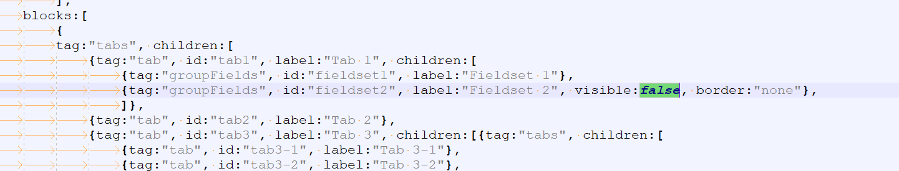

**Remarques**

* On peut aussi indiquer :
* une expression javascript

ex : visible:"$ [num1]>435"

* une fonction

ex : visible:function(record, form){

return (record.num1>435)

}

* + La même logique est applicable aux champs.
  + Elle n’est pas applicables aux onglets (non pris en charge)